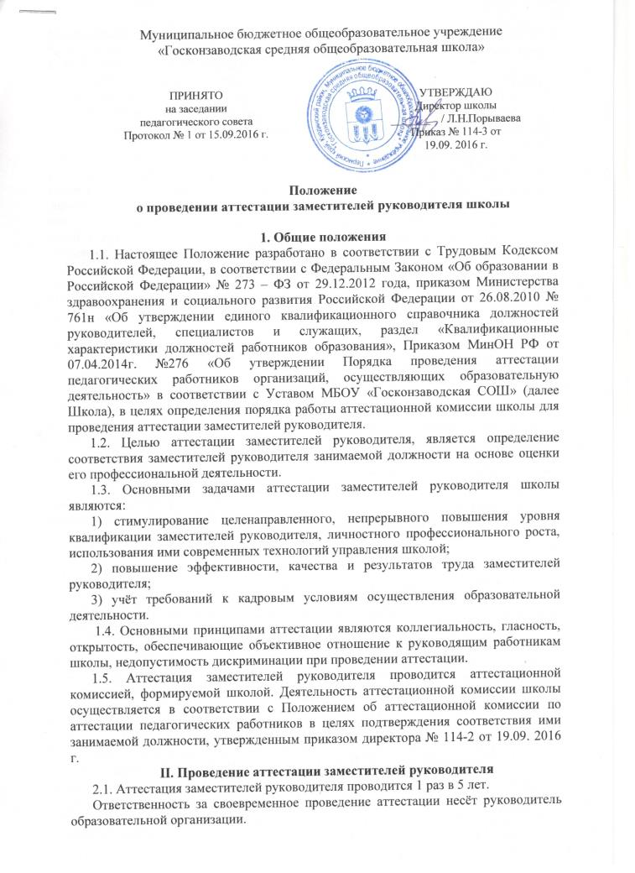
2.2. Основанием для проведения аттестации является представление работодателя (далее - представление) (Приложение 1).
2.3. Представление должно содержать мотивированную всестороннюю и объективную оценку профессиональных, деловых качеств заместителя руководителя, результатов его профессиональной деятельности на основе квалификационной характеристики по занимаемой должности, информацию о профессиональном образовании, прохождении курсов повышения квалификации и т.д.
Работодатель знакомит с представлением руководящего работника (кандидата) под роспись не позднее, чем за 30 календарных дней до дня проведения заседания комиссии. После ознакомления с представлением заместитель руководителя имеет право представить в аттестационную комиссию собственные сведения, характеризующие его трудовую деятельность за период с даты предыдущей аттестации (при первичной аттестации - с даты поступления на работу), а также заявление с соответствующим обоснованием в случае несогласия с представлением работодателя.
2.4. Информация о дате, месте и времени проведения аттестации письменно доводится работодателем до сведения руководящего работника, подлежащего аттестации, не позднее, чем за 30 календарных дней до проведения заседания по графику.
2.5. По результатам аттестации руководящего работника аттестационная комиссия принимает одно из следующих решений:
- соответствует должности «заместитель руководителя»;
- не соответствует должности «заместитель руководителя».
2.6. В случае признания заместителя руководителя по результатам аттестации несоответствующим занимаемой должности вследствие недостаточной квалификации трудовой договор с ним может быть расторгнут в соответствии с пунктом 3 части 1 статьи 81 ТК РФ. Увольнение по данному основанию допускается, если невозможно перевести руководящего работника с его письменного согласия на другую имеющуюся в школе работу (как вакантную должность или работу, соответствующую квалификации работника, так и вакантную нижестоящую должность или нижеоплачиваемую работу), которую руководящий работник может выполнять с учётом его состояния здоровья (часть 3 статьи 81 ТК РФ).
III. Реализация решений комиссии
3.1. Решение Комиссии о результатах аттестации заместителя руководителя вносится в протокол заседания, секретарем оформляется выписка из протокола, которая содержит следующие сведения: фамилию, имя, отчество аттестуемого, наименование его должности, дату проведения заседания аттестационной комиссии, результаты голосования при принятии решения.
Выписка подписывается председателем Комиссии, секретарем, заверяется печатью и утверждается руководителем образовательной организации.
Выписка из протокола заседания Комиссии оформляется не позднее двух рабочих дней после его проведения.
Работодатель знакомит аттестуемого с выпиской из протокола заседания Комиссии в течение трех рабочих дней после ее составления под роспись.
3.2. Выписка из протокола хранится в личном деле заместителя руководителя.
3.3. Аттестационная комиссия может рекомендовать, в исключительных случаях, назначение на должность лиц, не имеющих специальной подготовки или стажа работы, установленных в разделе «Требования к квалификации» квалификационных характеристик, но обладающих достаточным практическим опытом и компетентностью, выполняющих качественно и в полном объёме возложенные на них должностные обязанности, так же, как лиц, имеющих специальную подготовку и стаж работы.

Приложение 1.
В аттестационную комиссию муниципального бюджетного общеобразовательного учреждения

«Госконзаводская средняя общеобразовательная школа»

Куединского района Пермского края

ПРЕДСТАВЛЕНИЕ
на педагогического работника при установлении
соответствия занимаемой должности
Порываевой Л.Н., директора муниципального бюджетного общеобразовательного учреждения «Госконзаводская средняя общеобразовательная школа»
(администрации ОУ (название)
на _____________________________________________________________
(Ф.И.О., название должности, по которой аттестуется работник)
Дата рождения: ___________
Сведения об образовании:
образование ____________________
какое образовательное учреждение окончил: __________________________,
дата окончания: ____________,
полученная специальность:
_____________________________________________,
квалификация по диплому: _______________________________________________.
Общий трудовой стаж: ______, стаж педагогической работы ______, стаж работы в данном учреждении _______.
Квалификационная категория, присвоенная ранее, дата присвоения, дата окончания; квалификационная категория, присвоенная по другим педагогическим должностям дата присвоения, дата окончания _________________________________________________________________________________________________________________________________________________________________________________________________________
Основные достижения в профессиональной деятельности:
наличие наград: ___________________________
наличие званий, ученой степени, ученого звания и т.д.:___________________
Основанием для аттестации на соответствие занимаемой должности «Руководитель»
являются следующие результаты деятельности педагогического работника:
_______________________________________________________________________
Сведения о повышении квалификации (по должности):
_____________________________________________________________________ (название курсов, учреждение профессионального образования, дата окончания)
Рекомендации работодателя по аттестации педагогического работника:
_________________________________________________________________________________________________________________________________________________.
Аттестацию на заседании Аттестационной комиссии прошу провести в присутствии педагогического работника.

Со сроком аттестации и представлением ознакомлен(а)
___________________________________________________________________
(подпись аттестуемого, расшифровка подписи, дата)

«____» __________ 20__ г.
(Дата подготовки представления)
МП
Директор школы________________ /_________

Телефон аттестуемого: домашний: _____________,
служебный: _____________

Лист ознакомления с Положением
о проведении аттестации заместителей руководителя школы

№ | ФИО педагога | Дата ознакомления | Подпись
 | Аликина М.В.
 | Аллаярова К. Э.
 | Галиева Л. Р.
 | Ехлакова Э.И.
 | Ижболдина О. А.
 | Карамов Р. М.
 | Клестова Н. В.
 | Лялин М. Ю.
 | Лялина М. А.
 | Плеханова А. В.
 | Порываева Л. Н.
 | Решетова Л.М.
 | Файзиева Т. В.
 | Фарахетдинова Л. И.
 | Чепкасова Н. Ю.
 | Чунтонова М. И.
 | Чухланцева Н. Н.

